У дедушки была шляпа, которую он никогда не снимал. Разве что вечером, перед тем, как ложиться спать. Засыпая, он вешал шляпу на лампу кровати, а просыпаясь, первым делом натягивал шляпу на голову.Однажды утром дедушка проснулся и обнаружил, что шляпа исчезла. Сначала он просто немого удивился. Перевернув по три раза все, что можно было перевернуть, и примерно семь раз ощупал свою макушку, он отправился на кухню, злой как собака.- Где моя шляпа? – взревел дедушка. – Все шутки шутишь с утра пораньше?
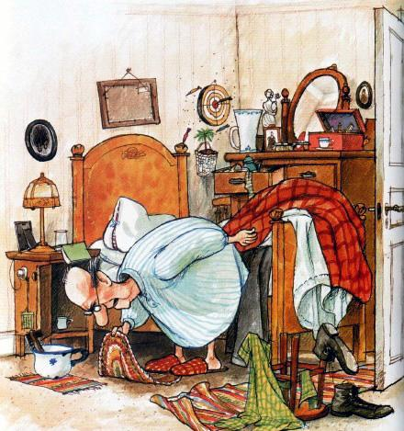
Дедушкин пес Ураган спал на кухонном столе. Он вяло приоткрыл один глаз, но тут же снова закрыл его.- Я никогда не шучу до обеда, мог бы уже запомнить, - ответил пес. – Я лежу здесь со вчерашнего и до сегодняшнего обеда вставать не собираюсь.- Тоже мне, сторожевая собака называется! – не унимался дедушка. – Здесь ночью были воры! Гангстеры и бандиты похитили мою шляпу! А я без нее – как без рук! - Я не сторожевая собака, сколько раз повторять, - сказал Ураган. – Я собака – друг человека. Сядь, выпей кофейку и веди себя по-человечески.- Кофейку! – возмутился дедушка. – Как же я буду пить кофе без шляпы на голове! А это еще что такое?
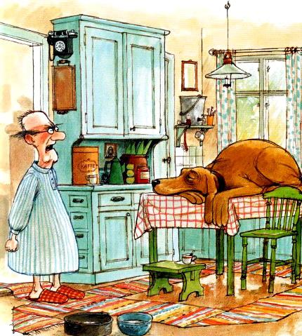
Дедушка достал из банки с молотым кофе оловянного солдатика. Он его туда точно не клал. Дедушка выпил целых три чашки кофе, размышляя, откуда в банке взялся солдатик.- Между прочим, - пробормотал Ураган, - мне приснилось, если тебе это, конечно, интересно, что твоя старая шляпа полетела к Курице.- Так бы сразу с сказал, - пробурчал в ответ дедушка.Запихнув солдатика в нагрудный карман ночной рубашки, он выбежал на улицу. Окрыленный надеждой, дедушка помчался к дому Курицы. Курица сидела в саду и вязала.
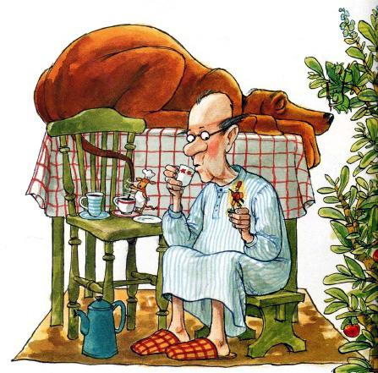
- Здравствуй, Курица, - сказал дедушка. – Я ищу свою шляпу. Дело в том, что, пока я спал, воры украли мою шляпу. Ты случайно не заметила ничего подозрительного?- Прошляпили шляпу? – переспросила Курица.- А при чем тут я? Я вяжу. Ничего не вижу, ничего не слышу и знать ничего не знаю. Кофе в холодильнике, вафли в кастрюльке. Угощайся на здоровье, только помалкивай, потому что говорю здесь я.Пока Курица говорила, дедушка налил себе кофе и взял вафлю. Откусив кусочек, в шоколадной начинке он обнаружил цепочку от часов.
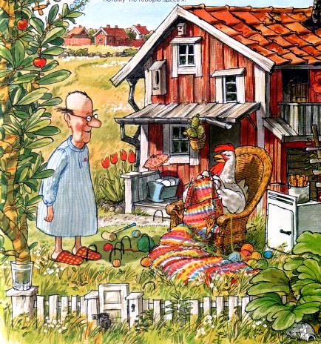
Не успел он поинтересоваться, откуда в вафле цепочка, как Курица сказала:- Кто-то в старом сарае знает про эту твою шляпу. Его спроси. Кто-то знает больше, чем кажется. Кто-то неплохо осведомлен о шляпах.Дедушка положил цепочку в карман и зашагал к старому сараю. Местами в сарае было довольно светло. Под огромной дырой в крыше росли высокие черносливовые пальмы, хризантемы, клубничные деревья и сахарный тростник.
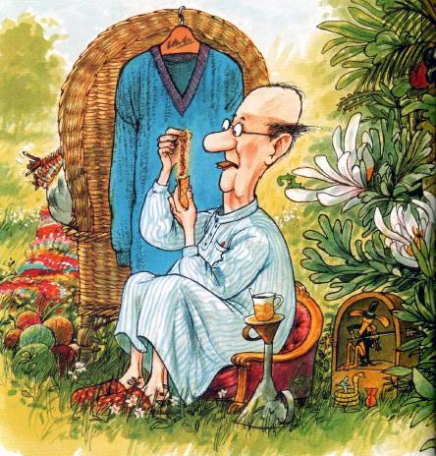
Посреди этой буйной зелени никого не было. Но Кто-то был там. Он не желал показываться на глаза – даже дедушке. Кто-то жил в ящике, который стоял в самой чаще.На ящике висела записка: «Привет, дедушка. К сожалению, я ушел по неотложному делу. Выпей кофе с печеньем. Кофе там, где обычно».Дедушка фыркнул. Вот вечно так. Он нашел чашку и налил из крана немного кофе, хотя был здорово раздосадован.
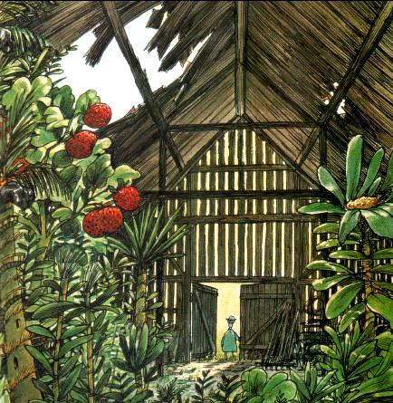
Когда бы он ни пришел, Кто-то вечно отсутствовал! А тут еще и шляпа пропала!- Кто-то видел мою шляпу? – громко крикнул дедушка.И стал ждать ответа.Вскоре мимо него проехала маленькая заводная машинка. В ней лежала записка: «P.S. Видел я твою шляпу. Ищи ее на Свалке.»Дедушка направился в угол сарая,где были свалены старые вещи.- Кто-то должен навести здесь порядок! – крикнул он. – Пропылесосить!
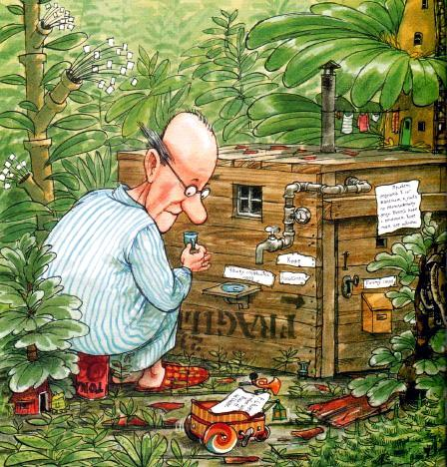
Дедушка перерыл всю Свалку, но шляпы нигде не было. Зато он нашел маленький перочинный ножик. Дедушка долго изучал его. Нож казался ему знакомым, но где он его видел, дедушка не припоминал.Он все еще думал о ножике, когда мимо него снова проехала заводная машинка. Она пересекла Свалку и исчезла за занавеской в стене. Озадаченный дедушка пошел за ней.Шагну за занавеску, он очутился в мастерской портного Бреда Апорте. Портной растянулся на большом столе, пытаясь отрезать кусок ткани.- Привет, Бред. А что, твоя мастерская работает в воскресенье?- Ээээ, что такое? Работает. – промычал портной, удивленный внезапным появлением дедушки. – Секундочку, сейчас проверю.
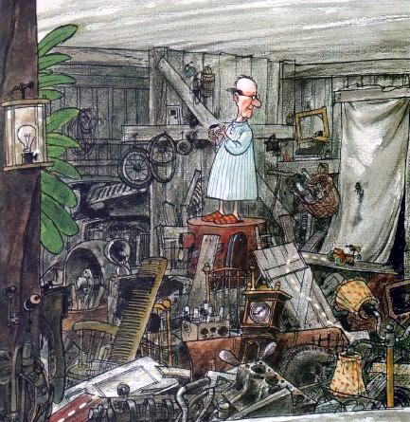
Он подбежал к входной двери и подергал за ручку.- Нет, к сожалению, закрыто. Приходите в пятницу.- Я ищу свою шляпу, - сказал дедушка. Мне кажется, что она залетела сюда. А ты меня разве не узнаешь? Портной склонился, чтобы получше рассмотреть дедушку. И, только надев шляпу, понял, кто перед ним стоит.- Ну как же, как же, теперь узнаю! Дедушка, это ты!
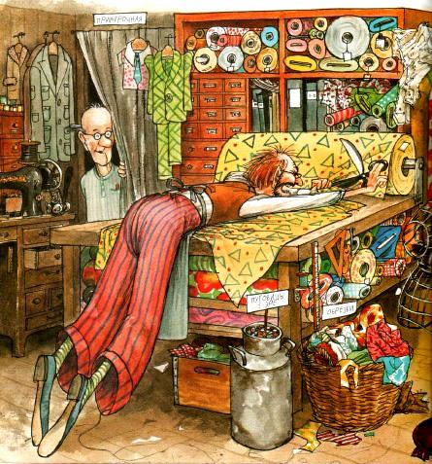
Никогда не видел тебя без шляпы! – Он пощупал дедушкину ночную рубашку. – Что, зашел примерить новое платье? Как мило с твое стороны... сидит хорошо, шестьдесят девять крон, тебе по старой дружбе уступлю за тридцать...- Ты шляпу мою видел? – спросил дедушка, стараясь не терять самообладания.- Видел, видел! – радостно воскликнул портной. – Она бесподобна! Такого элегантного головного убора я в жизни не встречал. А где же она?- Говорю же, она пропала!!! – завопил дедушка.- Не кричи, дружище, я не слепой. Кофейку не желаешь?- Да, спасибо, - вздохнул дедушка и, обессиленный опустился на табурет.Бред Апорте поставил перед дедушкой термос и блюдце.- Наливай сам. У меня и своих дел хватает! – сказал он и встал у двери.
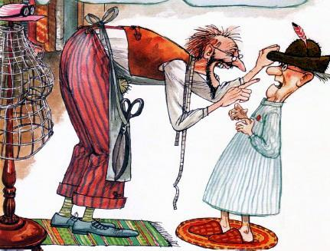
Когда дедушка наливал кофе, из термоса выпал маленький магнит. Дедушка выловил его из блюдца. Он почти не сомневался, что когда-то, давным-давно, у него был точно такой же.- У тебя в кофе магнит, - сообщил дедушка.- Магнит? Смотри не подавись. Лучше выкинь его, - посоветовал портной. – Странно... – задумчиво добавил он. – Твоя шляпа – та, которой на тебе нет, -летает там, на улице. Низко, как сова. Почему? С ней такое часто случается?Дедушка вскочил на ноги. - Что ты сказал? Где она?- Спикировала за забор, - ответил Бред Апорте. – Надо же, ну и шляпы нынче пошли. Вытворяют что хотят.Добежав до забора, дедушка остановился перевести дух.- Подходи-покупай! Очень много товаров! Красивые-красивые! Не особенно дорого! Только очень дёшево! – закричали у дедушки прямо над ухом, так, что он даже подпрыгнул от неожиданности.
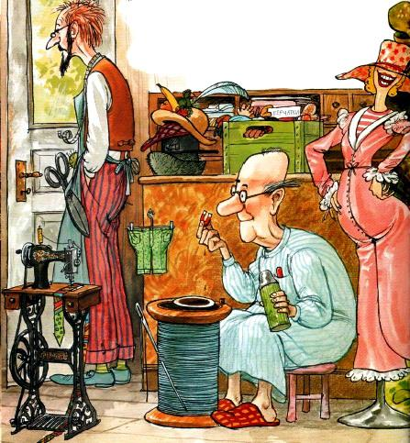
Рядом стоял кролик Спекулянти, торговавший разной мелочевкой с лотка.- Господи, как ты меня напугал! – сказал дедушка.- Не надо бояться, Спекулянти не кусается.- Ты случайно не видел, моя шляпа тут не пролетала? – спросил дедушка.- Мне очень жаль, но шляп сегодня нет, - ответил Спекулянти.- Завоз новых шляп будет завтра. Но у нас есть многое другое. Пожалуйста, подходи и смотри, смотри, смотри, как много товаров!Очень дешево.Чего здесь только не было: брелоки и непарные носки, измельчители сухарей и стирательные резинки, рыболовные крючки и шляпосниматели, старые лотерейные билеты и резиновые скелеты с трясущимися конечностями.
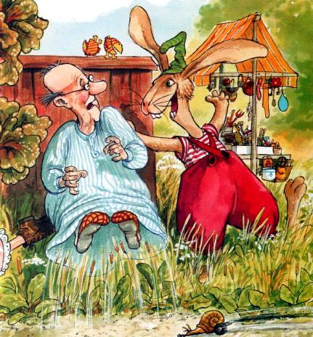
- Пять крон за штуку. Все за тысячу. Первосортный товар. Натуральный металл и чистая пластмасса.- Сколько хлама на один квадратный метр, - заметил дедушка. – А мотоциклов у тебя нет?- Секундочку, я проверю на складе, - ответил Спекулянти и, отодвинув доску в заборе, исчез.Пока кролика не было, дедушка заглянул в коробку с надписью «Задаром». Там лежал старый свисток, который, конечно, уже не свистел. Однако свисток этот так понравился дедушке, что он не удержался и сунул его в нагрудный карман.Из отверстия в заборе вынырнула голова Спекулянти:- Эй, старина, иди-ка сюда!
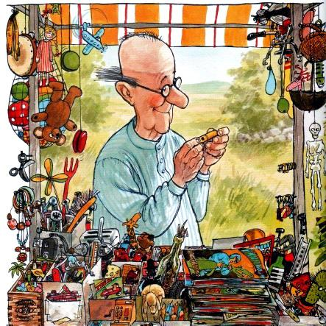
Там, за забором, стоял старый, сломанный и ржавый мотоцикл с коляской.- «Бугатти», - гордо сообщил Спекулянти. – В отличном состоянии – как новенький. И стоит недорого – крон шестьдесят-семьдесят. Шикарный мотоцикл. Немного масла, и побежит как миленький.- Посмотрим-посмотрим, - сказал дедушка и уселся в коляску. – Сделаем сначала кружок – поглядим, сможет ли он догнать мою шляпу.- Не проблема! – ответил Спекулянти. – Только заправимся, - добавил он и вылил в бак полбанки пива. Потом, повернув все возможные рычажки и ручки, попробовал завести мотор. Но мотоцикл не заводился.- Предоставь это мне, - сказал дедушка. - Уж в чем в чем, а в мотоциклах я разбираюсь. Дай мне разводной ключ и молоток. Наверное, просто клапаны немного погнулись.
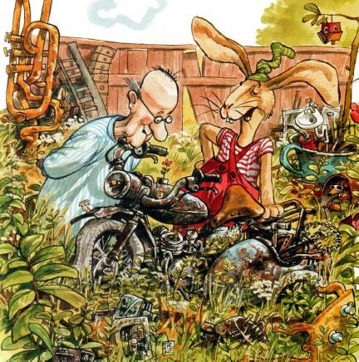
Дедушка разошелся не на шутку. Он крутил, стучал и прыскал масло. Спекулянти был в полном восторге.- Так, попробуем еще раз. Надень шлем, кролик, не то уши продует. И мотоцикл завелся! Они вылетели как пробка из бутылки, перепрыгнули через забор и приземлились на узкой проселочной дорожке. «Как в старые добрые времена», - подумал дедушка.
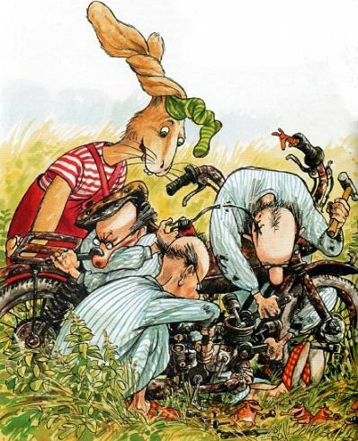
- А ты парень что надо! – прокричал Спекулянти и чмокнул дедушку прямо в губы. – Высший класс! Отдам за восемьдесят пять! Включаю вторую передачу?- Давай, жми! – прокричал в ответ дедушка. – Включай сразу четвертую!
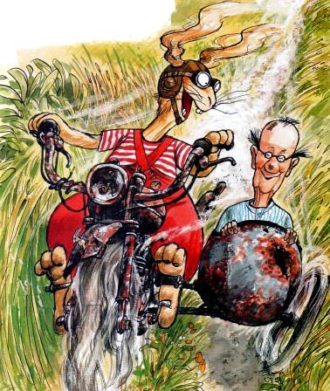
Мотоцикл вздрогнул и сорвался с места. Разогнавшись – ВРРРУУУМММ! – он со страшной скоростью понесся по огромному полю.
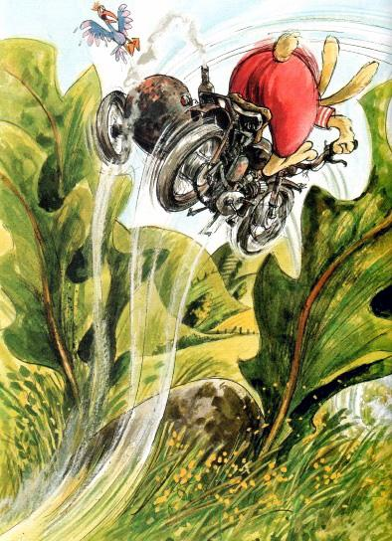
Они мчались по кочкам и коровьим лепешкам, потом перемахнули через луг, потом через пашню, потом через другой луг и другую пашню, а потом – БАБАХ! – наскочили на камень. Мотоцикл взмыл в воздух и дедушка вылетел из коляски. Сделав сальто, он приземлился на траву. А мотоцикл со Спекулянти за рулем исчез вдали. Дедушка сидел посреди луга один-одинешенек. Рев мотора звучал все слабее и вскоре совсем стих.
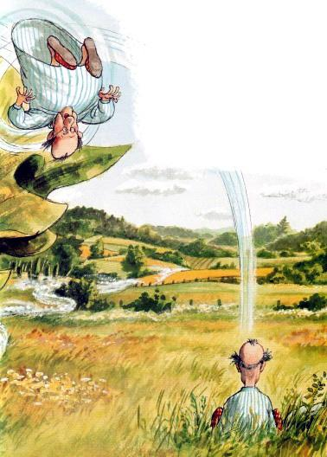
Наступила такая тишина, что дедушке показалось, будто он слышит, как от земли поднимается пар. Поля и леса нежились в переливающемся солнечном свете. Все вокруг застыло.Внезапно на дедушку навалилась усталость. «Похоже, не видеть мне моей шляпы, - подумал он. – Да и ладно, какая разница».Он подумал о том, чтó нашел, пока гонялся за шляпой. Почему эти вещи показались ему такими знакомыми?Из нагрудного кармана дедушка достал оловянного солдатика, цепочку от часов, перочинный ножик, магнит и свисток и разложил все это на большом камне.И тут он вспомнил. Именно теперь, когда все эти вещицы лежали перед ним, он наконец вспомнил! Точно, сомнений тут быть не могло – именно эти предметы когда-то, давным-давно, лежали у него в кармане.Ему было всего семь лет, когда один приятель по имени оке показал ёжика, которого держал в ящике. Увидев зверька, дедушка готов был отдать за него все свои сокровища. А их у него было не так много...
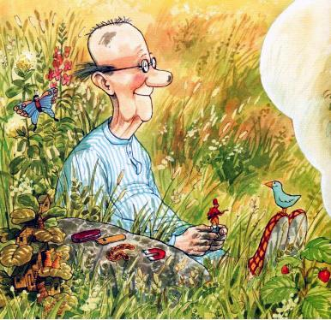
- Можно я куплю его у тебя? – спросил дедушка.- А что дашь взамен? – спросил Оке в ответ.И тогда дедушка выложил перед ним оловянного солдатика, половинку цепочки от часов, перочинный ножик, магнит и свисток. Воцарилась долгая тишина. Как раз это мгновение и вспомнил сейчас дедушка – ясно и отчетливо. Пять предметов. Ящик с ёжиком. Пальцы Оке, на миг отпустившие ящик и прикоснувшиеся к солдатику. Тишина. Для дедушки это были тяжелые минуты. Он расставался со своими самыми драгоценными вещами. Но взамен он мог получить ёжика. Он бы каждый день давал ему молоко. Только бы Оке согласился!- Идет! По рукам.
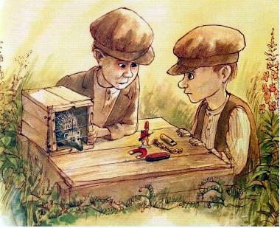
Он взял ящик и со всех ног помчался домой. Он так радовался, что сердце готово было выпрыгнуть из груди.Что было потом- дедушка помнил уже не так отчетливо. Кажется, мама сказала ему, что ёжика нельзя держать в ящике. Что ёжик должен жить на свободе, а иначе он погибнет. И тогда он выпустил его в старом саду своей бабушки, и, как только ёжик выбрался из ящика, сразу дал ему молока, чтобы зверек знал, что его здесь никто не обидит. Дедушка помнил, как сидел на корточках и гладил его колючую шубку. Это было не очень-то приятно, но как еще он мог показать ёжику, что любит его.
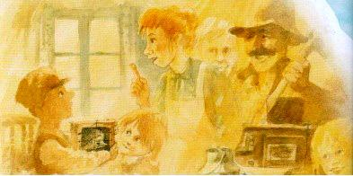
И вот он сидит тут – маленький старичок на огромном лугу – и думает о той далекой поре, когда ему было всего семь лет и он жил с бабушкой, мамой и папой да еще с пятью братьями и сестрами, и том, как у него появился ёжик. Дедушку и раньше посещали воспоминания о тех временах, но теперь ему удалось вспомнить гораздо больше. И все это благодаря тому, что от него сбежала его старая шляпа. И хотя дедушка многое повидал на своем веку, он никак не мог понять, как такое могло произойти. Дедушка встал и пошел домой. О шляпе он больше не думал. Солдатика, цепочку, перочинный ножик, магнит и свисток он разложил на секретере в большой комнате. А потом откопал в шкафу другую старую шляпу.
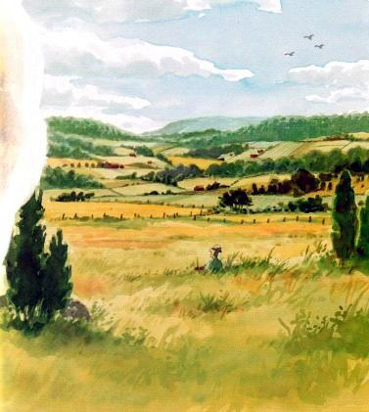
«Может, эта сойдет, - подумал он. – Хотя зачем мне шляпа? Разве обязательно носить шляпу только потому, что ты – старичок? Да и лето еще не кончилось. Успеется».
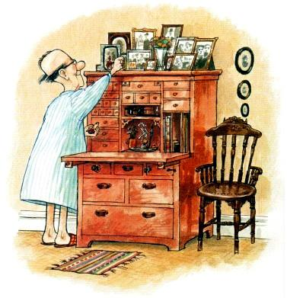
Иллюстрации : Свен Нурдквист.

